Cách xem lại ảnh “ngày này năm xưa”
trên Google Photos ngay từ màn hình chính của iPhone
Google vừa chính thức phát hành bản cập nhật mới dành cho ứng dụng Photos (Ảnh) của hãng, bổ sung tùy chọn widget, cho phép người dùng xem lại ảnh kỉ niệm “ngày này năm xưa” ngay trên màn hình chính của iPhone.
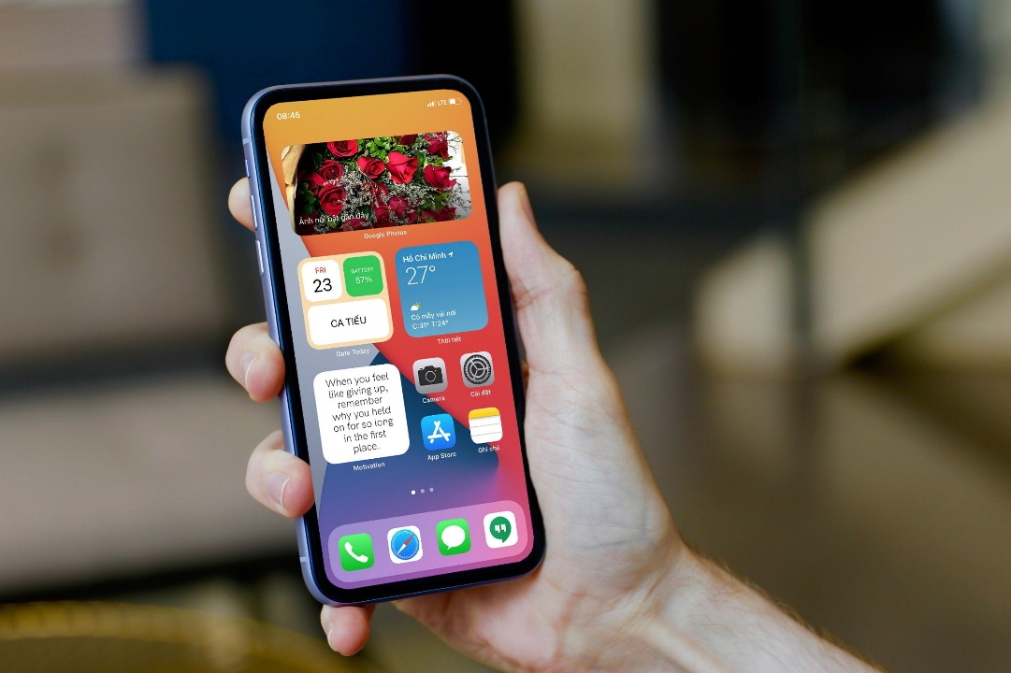
Widget mới có tên gọi Your memories (Kỉ niệm của bạn). Tương tự các widget khác, nó cũng hỗ trợ 3 kích cỡ widget chuẩn của iOS 14 gồm 2 x 2, 4 x 2, và 4 x 4. Tính năng chính của widget mới là hiển thị ảnh và video nổi bật gần đây, cũng như những khoảnh khắc đặc biệt vào ngày này những năm trước.
Mỗi khi bạn mở khóa màn hình iPhone, bạn sẽ thấy ngay ảnh kỉ niệm của mình, cùng với số năm bức ảnh được chụp so với thời điểm hiện tại.
Để sử dụng widget Your memories, bạn làm như sau:
Bước 1: Cập nhật ứng dụng Google Photos trên iPhone lên phiên bản mới nhất sử dụng App Store hoặc địa chỉ tại đây.
Bước 2: Nhấn và giữ lên vị trí bất kỳ trên màn hình chính của iPhone, sau đó bấm nút hình dấu cộng ở phía trên góc trái để mở thư viện widget.
Bước 3: Tìm và chọn ứng dụng Google Photos.
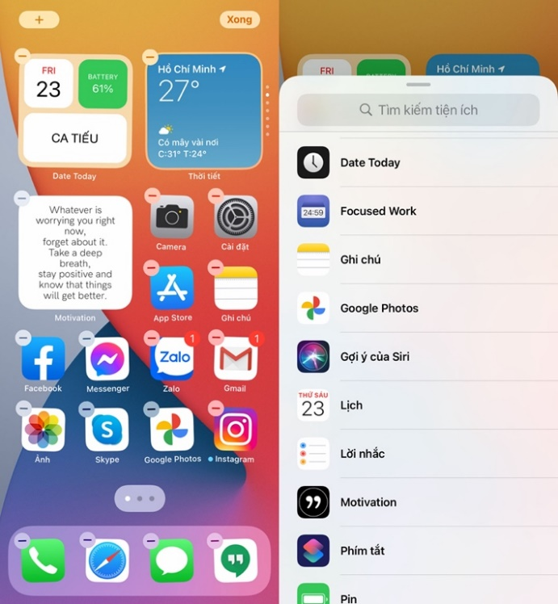
Bước 4: Vuốt sáng trái/phải để chọn kích cỡ widget mong muốn.
Bước 5: Bấm nút Add widget (Thêm tiện ích).
Bước 6: Đặt widget mới tại nơi bạn thích và bấm nút Done (Xong).
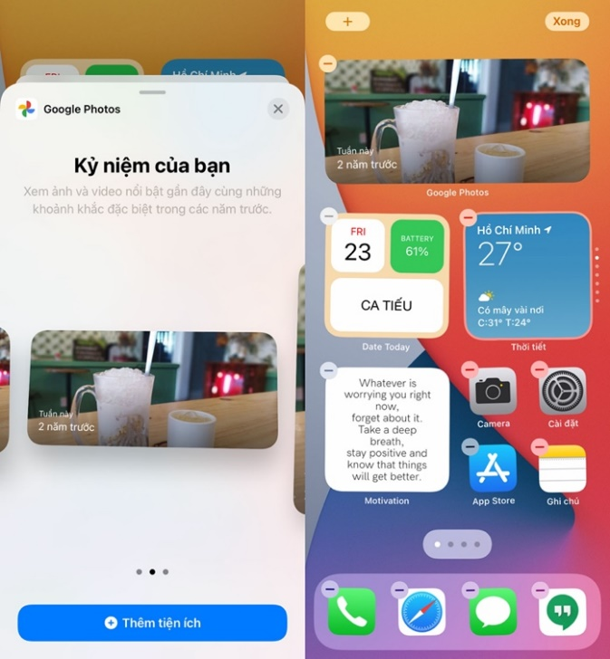
Ca Tiếu
https://9to5google.com/2020/10/22/google-photos-ios-widgets/

